THỰC ĐƠN NGÀY 28 THÁNG 4 NĂM 2023

ĂN SÁNG | ĂN TRƯA | ĂN XẾ
-Sữa Netsure  -Bánh mì  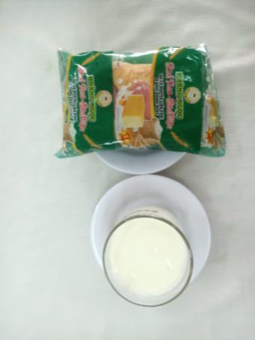 | -Cơm  -Chả trứng hải sản sốt cam  -Canh cà chua đậu hủ rau răm thịt bằm  -Su su , cà rốt xào  -Su su , cà rốt luộc  -Chuối cau  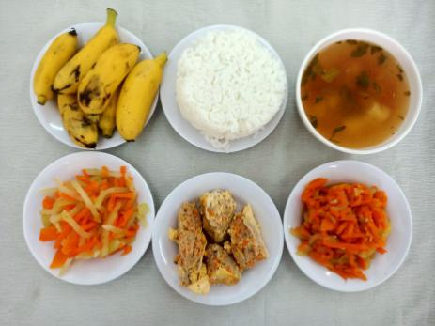 | -Bánh canh nấm thịt gà  -Rau cau  